Лабораторная работа № 10.
Виджет StatelessWidget и маршрутизация в приложении.
Выполнял: Шеменев Исп-3-27

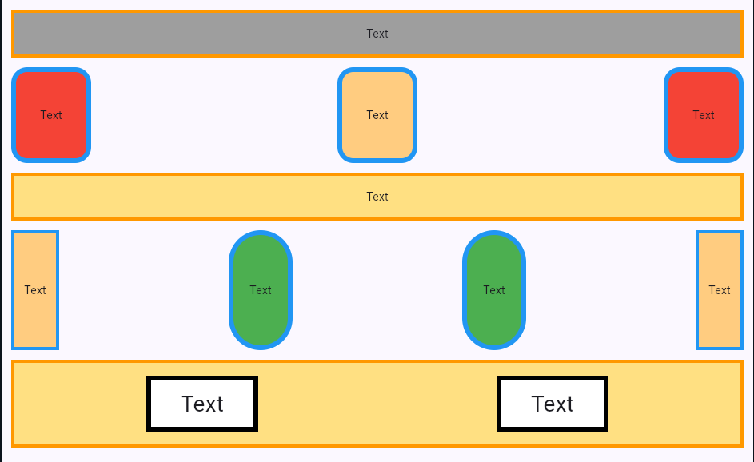
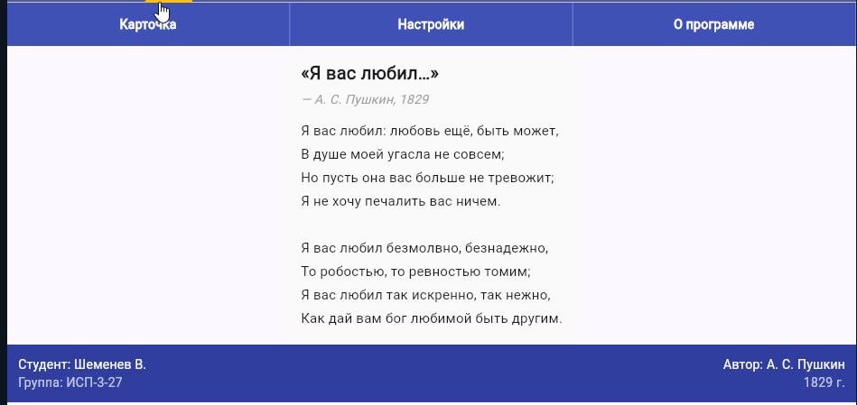
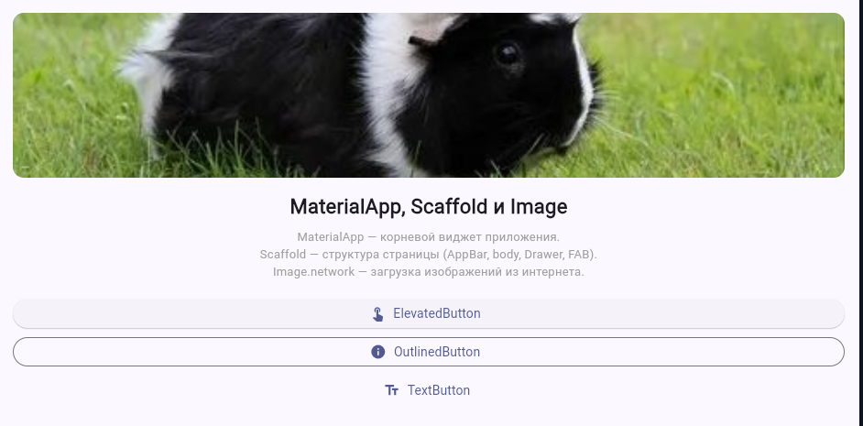
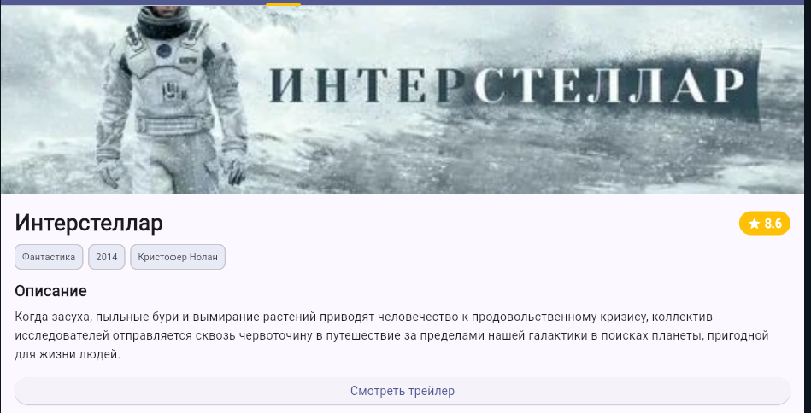
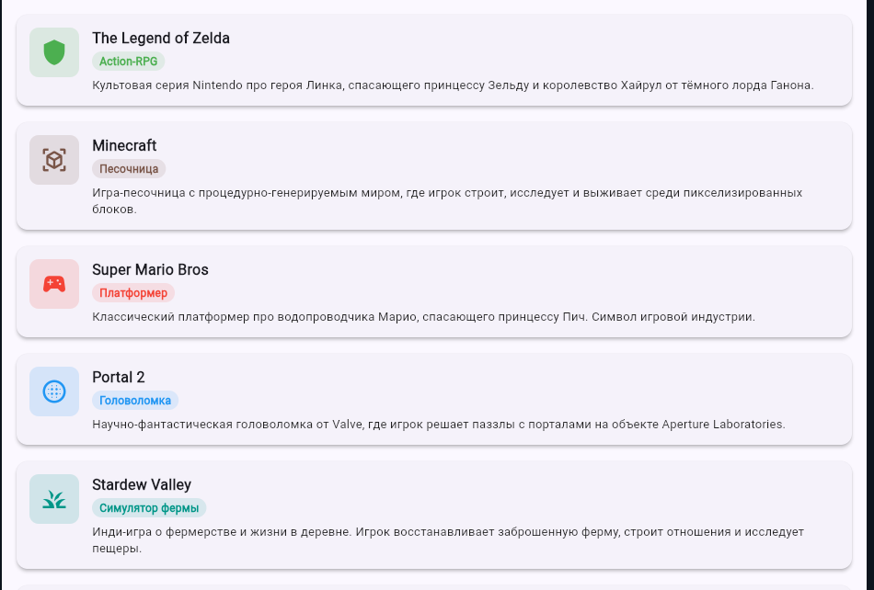
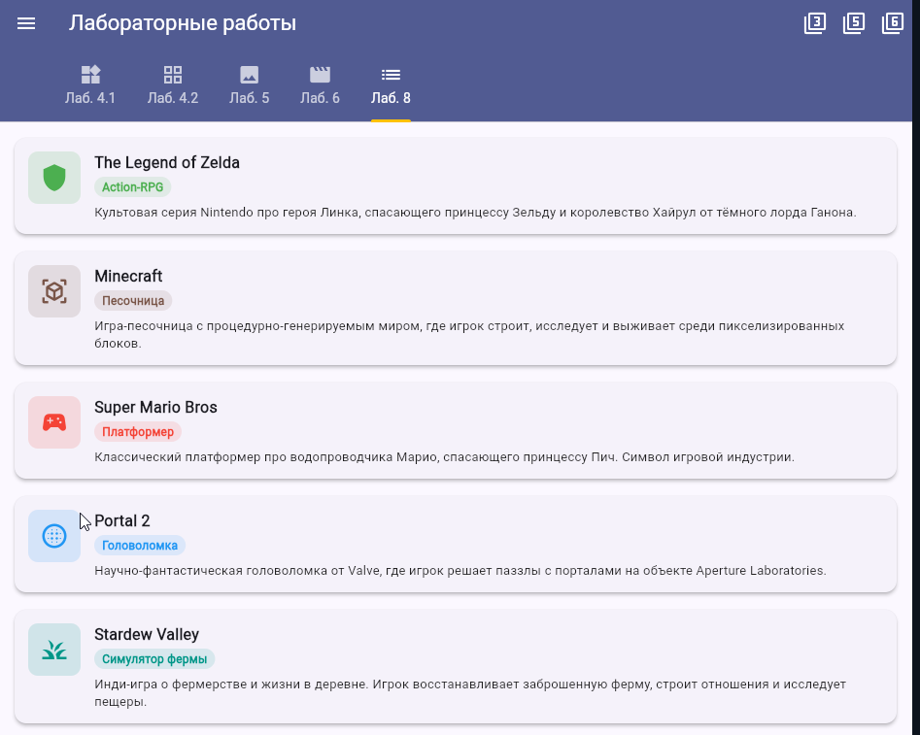
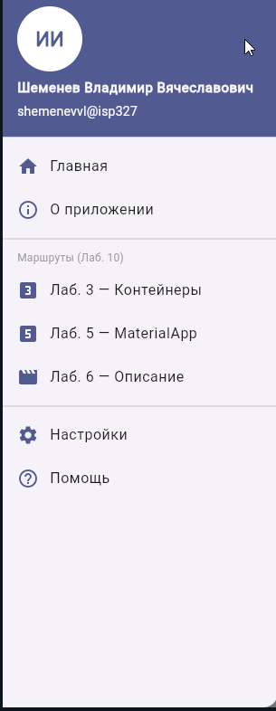
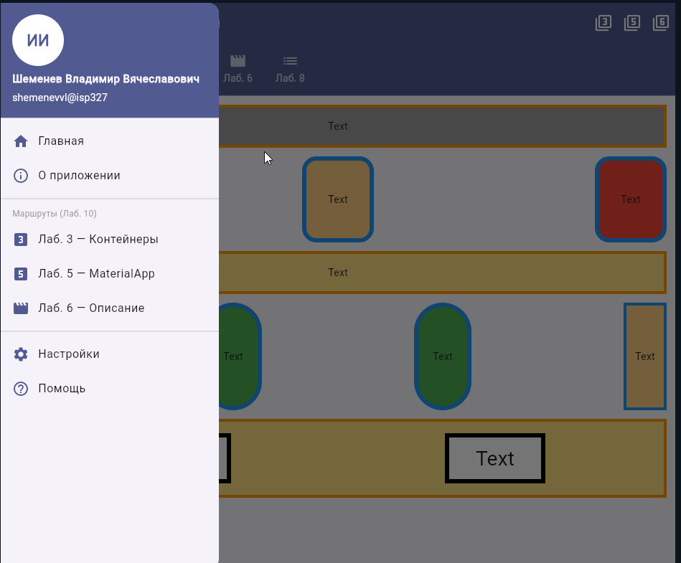
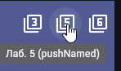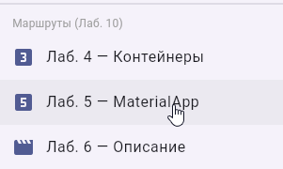

import 'package:flutter/material.dart';

void main() => runApp(const MyApp());

class MyApp extends StatelessWidget {
const MyApp({super.key});

@override
import 'package:flutter/material.dart';

void main() => runApp(const MyApp());

// ─── Корневой виджет ─────────────────────────────────────
class MyApp extends StatelessWidget {
const MyApp({super.key});

@override
Widget build(BuildContext context) {
return MaterialApp(
title: 'Лабораторные Flutter',
debugShowCheckedModeBanner: false,
theme: ThemeData(
colorScheme: ColorScheme.fromSeed(seedColor: Colors.indigo),
useMaterial3: true,
),
initialRoute: '/',
routes: {
'/': (_) => const MainScreen(),
'/lab3': (_) => const Lab3Page(),
'/lab5': (_) => const Lab5Page(),
'/lab6': (_) => const Lab6Page(),
},
);
}
}

class MainScreen extends StatelessWidget {
const MainScreen({super.key});

@override
Widget build(BuildContext context) {
return DefaultTabController(
length: 5,
child: Scaffold(
appBar: AppBar(
backgroundColor: Theme.of(context).colorScheme.primary,
foregroundColor: Colors.white,
title: const Text('Лабораторные работы'),
// ── Три IconButton — переходы pushNamed (лаб. 10) ──
actions: [
IconButton(
icon: const Icon(Icons.filter_3),
tooltip: 'Лаб. 3 (pushNamed)',
onPressed: () => Navigator.pushNamed(context, '/lab3'),
),
IconButton(
icon: const Icon(Icons.filter_5),
tooltip: 'Лаб. 5 (pushNamed)',
onPressed: () => Navigator.pushNamed(context, '/lab5'),
),
IconButton(
icon: const Icon(Icons.filter_6),
tooltip: 'Лаб. 6 (pushNamed)',
onPressed: () => Navigator.pushNamed(context, '/lab6'),
),
],
bottom: const TabBar(
isScrollable: true,
labelColor: Colors.white,
unselectedLabelColor: Colors.white70,
indicatorColor: Colors.amber,
tabs: [
Tab(icon: Icon(Icons.widgets), text: 'Лаб. 4.1'),
Tab(icon: Icon(Icons.grid_view), text: 'Лаб. 4.2'),
Tab(icon: Icon(Icons.image), text: 'Лаб. 5'),
Tab(icon: Icon(Icons.movie), text: 'Лаб. 6'),
Tab(icon: Icon(Icons.list), text: 'Лаб. 8'),
],
),
),
// ── Drawer (лаб. 9 + три новых пункта из лаб. 10) ──
drawer: const AppDrawer(),
body: const TabBarView(
children: [Lab3Tab(), Lab4Tab(), Lab5Tab(), Lab6Tab(), Lab8Tab()],
),
),
);
}
}

// DRAWER (лаб. 9 + три новых пункта из лаб. 10)

class AppDrawer extends StatelessWidget {
const AppDrawer({super.key});

@override
Widget build(BuildContext context) {
return Drawer(
child: ListView(
padding: EdgeInsets.zero,
children: [
UserAccountsDrawerHeader(
decoration: BoxDecoration(
color: Theme.of(context).colorScheme.primary,
),
currentAccountPicture: CircleAvatar(
backgroundColor: Colors.white,
child: Text(
'ИИ',
style: TextStyle(
fontWeight: FontWeight.bold,
fontSize: 22,
color: Theme.of(context).colorScheme.primary,
),
),
),
accountName: const Text(
'Шеменев Владимир Вячеславович',
style: TextStyle(fontWeight: FontWeight.bold, fontSize: 15),
),
accountEmail: const Text('shemenevvl@isp327'),
),

// ── Постоянные пункты (лаб. 9) ─────────────────
_tile(context, Icons.home, 'Главная', () => Navigator.pop(context)),
_tile(context, Icons.info_outline, 'О приложении', () {
Navigator.pop(context);
showDialog(
context: context,
builder: (_) => AlertDialog(
title: const Text('О приложении'),
content: const Text(
'Накопительное приложение\nЛабораторные работы 1–10\nFlutter / Dart',
),
actions: [
TextButton(
onPressed: () => Navigator.pop(context),
child: const Text('Закрыть'),
),
],
),
);
}),

const Divider(),
const Padding(
padding: EdgeInsets.symmetric(horizontal: 16, vertical: 4),
child: Text(
'Маршруты (Лаб. 10)',
style: TextStyle(fontSize: 12, color: Colors.grey),
),
),

// ── Три новых пункта (лаб. 10) — Navigator.push ─
_tile(context, Icons.looks_3, 'Лаб. 4 — Контейнеры', () {
Navigator.pop(context);
Navigator.push(
context,
MaterialPageRoute(builder: (_) => const Lab3Page()),
);
}),
_tile(context, Icons.looks_5, 'Лаб. 5 — MaterialApp', () {
Navigator.pop(context);
Navigator.push(
context,
MaterialPageRoute(builder: (_) => const Lab5Page()),
);
}),
_tile(context, Icons.movie, 'Лаб. 6 — Описание', () {
Navigator.pop(context);
Navigator.push(
context,
MaterialPageRoute(builder: (_) => const Lab6Page()),
);
}),

const Divider(),
_tile(
context,
Icons.settings,
'Настройки',
() => Navigator.pop(context),
),
_tile(
context,
Icons.help_outline,
'Помощь',
() => Navigator.pop(context),
),
],
),
);
}

Widget _tile(
BuildContext ctx,
IconData icon,
String label,
VoidCallback onTap,
) => ListTile(
leading: Icon(icon, color: Theme.of(ctx).colorScheme.primary),
title: Text(label),
onTap: onTap,
);
}

// ЛАБ. 3 — Основные контейнеры (вкладка)
class Lab3Tab extends StatelessWidget {
const Lab3Tab({super.key});

@override
Widget build(BuildContext context) {
return SingleChildScrollView(
padding: const EdgeInsets.all(12),
child: Column(
children: [
// Верхний блок
Container(
height: 60,
width: double.infinity,
alignment: Alignment.center,
decoration: BoxDecoration(
color: Colors.grey,
border: Border.all(color: Colors.orange, width: 4),
),
child: const Text('Text'),
),

const SizedBox(height: 12),

// Три блока
Row(
mainAxisAlignment: MainAxisAlignment.spaceBetween,
children: [
_roundedBox(Colors.red),
_roundedBox(Colors.orange.shade200),
_roundedBox(Colors.red),
],
),

const SizedBox(height: 12),

// Желтая полоска
Container(
height: 60,
width: double.infinity,
alignment: Alignment.center,
decoration: BoxDecoration(
color: Colors.amber.shade200,
border: Border.all(color: Colors.orange, width: 4),
),
child: const Text('Text'),
),

const SizedBox(height: 12),

// Нижние фигуры
Row(
mainAxisAlignment: MainAxisAlignment.spaceBetween,
children: [_verticalBox(), _ovalBox(), _ovalBox(), _verticalBox()],
),

const SizedBox(height: 12),

// Нижний большой блок
Container(
width: double.infinity,
padding: const EdgeInsets.all(16),
decoration: BoxDecoration(
color: Colors.amber.shade200,
border: Border.all(color: Colors.orange, width: 4),
),
child: Row(
mainAxisAlignment: MainAxisAlignment.spaceAround,
children: [_smallInnerBox(), _smallInnerBox()],
),
),
],
),
);
}

Widget _roundedBox(Color color) {
return Container(
width: 100,
height: 120,
alignment: Alignment.center,
decoration: BoxDecoration(
color: color,
borderRadius: BorderRadius.circular(20),
border: Border.all(color: Colors.blue, width: 6),
),
child: const Text('Text'),
);
}

Widget _verticalBox() {
return Container(
width: 60,
height: 150,
alignment: Alignment.center,
decoration: BoxDecoration(
color: Colors.orange.shade200,
border: Border.all(color: Colors.blue, width: 4),
),
child: const Text('Text'),
);
}

Widget _ovalBox() {
return Container(
width: 80,
height: 150,
alignment: Alignment.center,
decoration: BoxDecoration(
color: Colors.green,
borderRadius: BorderRadius.circular(100),
border: Border.all(color: Colors.blue, width: 6),
),
child: const Text('Text'),
);
}

Widget _smallInnerBox() {
return Container(
width: 140,
height: 70,
alignment: Alignment.center,
decoration: BoxDecoration(
color: Colors.white,
border: Border.all(color: Colors.black, width: 6),
),
child: const Text('Text', style: TextStyle(fontSize: 28)),
);
}
}

// ЛАБ. 4 — Использование контейнеров (вкладка)

class Lab4Tab extends StatelessWidget {
const Lab4Tab({super.key});

@override
Widget build(BuildContext context) {
return SingleChildScrollView(
child: Column(
children: [
// Шапка — три «вкладки»
Container(
color: Colors.indigo,
child: Row(
children: ['Карточка', 'Настройки', 'О программе']
.map(
(t) => Expanded(
child: Container(
padding: const EdgeInsets.symmetric(vertical: 14),
decoration: const BoxDecoration(
border: Border(
right: BorderSide(color: Colors.white30),
),
),
child: Text(
t,
textAlign: TextAlign.center,
style: const TextStyle(
color: Colors.white,
fontWeight: FontWeight.bold,
),
),
),
),
)
.toList(),
),
),
// Основная часть — стихотворение
Container(
color: Colors.grey.shade50,
padding: const EdgeInsets.all(16),
child: const Column(
crossAxisAlignment: CrossAxisAlignment.start,
children: [
Text(
'«Я вас любил…»',
style: TextStyle(fontSize: 20, fontWeight: FontWeight.bold),
),
SizedBox(height: 4),
Text(
'— А. С. Пушкин, 1829',
style: TextStyle(
fontStyle: FontStyle.italic,
color: Colors.grey,
),
),
SizedBox(height: 12),
Text(
'Я вас любил: любовь ещё, быть может,\n'
'В душе моей угасла не совсем;\n'
'Но пусть она вас больше не тревожит;\n'
'Я не хочу печалить вас ничем.\n\n'
'Я вас любил безмолвно, безнадежно,\n'
'То робостью, то ревностью томим;\n'
'Я вас любил так искренно, так нежно,\n'
'Как дай вам бог любимой быть другим.',
style: TextStyle(fontSize: 15, height: 1.7),
),
],
),
),
// Подвал
Container(
color: Colors.indigo.shade700,
padding: const EdgeInsets.all(12),
child: Row(
children: [
const Expanded(
child: Column(
crossAxisAlignment: CrossAxisAlignment.start,
children: [
Text(
'Студент: Шеменев В.',
style: TextStyle(color: Colors.white),
),
Text(
'Группа: ИСП-3-27',
style: TextStyle(color: Colors.white70),
),
],
),
),
const Expanded(
child: Column(
crossAxisAlignment: CrossAxisAlignment.end,
children: [
Text(
'Автор: А. С. Пушкин',
style: TextStyle(color: Colors.white),
),
Text('1829 г.', style: TextStyle(color: Colors.white70)),
],
),
),
],
),
),
const SizedBox(height: 0),
],
),
);
}
}

// ЛАБ. 5 — MaterialApp, Scaffold, Image (вкладка)
class Lab5Tab extends StatelessWidget {
const Lab5Tab({super.key});

@override
Widget build(BuildContext context) {
return SingleChildScrollView(
padding: const EdgeInsets.all(16),
child: Column(
crossAxisAlignment: CrossAxisAlignment.stretch,
children: [
ClipRRect(
borderRadius: BorderRadius.circular(12),
child: Image.network(
'https://avatars.mds.yandex.net/i?id=1c633730abfa79c53310bc103ff61f9ddd92e9bc-5561909-images-thumbs&n=13',
height: 180,
fit: BoxFit.cover,
errorBuilder: (_, __, ___) => Container(
height: 180,
color: Colors.grey.shade200,
child: const Icon(
Icons.image_not_supported,
size: 60,
color: Colors.grey,
),
),
),
),
const SizedBox(height: 16),
const Text(
'MaterialApp, Scaffold и Image',
style: TextStyle(fontSize: 22, fontWeight: FontWeight.bold),
textAlign: TextAlign.center,
),
const SizedBox(height: 8),
const Text(
'MaterialApp — корневой виджет приложения.\n'
'Scaffold — структура страницы (AppBar, body, Drawer, FAB).\n'
'Image.network — загрузка изображений из интернета.',
textAlign: TextAlign.center,
style: TextStyle(color: Colors.grey, fontSize: 13),
),
const SizedBox(height: 20),
ElevatedButton.icon(
icon: const Icon(Icons.touch_app),
label: const Text('ElevatedButton'),
onPressed: () => ScaffoldMessenger.of(context).showSnackBar(
const SnackBar(content: Text('ElevatedButton нажата (Лаб. 5)')),
),
),
const SizedBox(height: 10),
OutlinedButton.icon(
icon: const Icon(Icons.info),
label: const Text('OutlinedButton'),
onPressed: () {},
),
const SizedBox(height: 10),
TextButton.icon(
icon: const Icon(Icons.text_fields),
label: const Text('TextButton'),
onPressed: () {},
),
],
),
);
}
}

// ЛАБ. 6 — Экран описания (вкладка)
class Lab6Tab extends StatelessWidget {
const Lab6Tab({super.key});

@override
Widget build(BuildContext context) {
return SingleChildScrollView(
child: Column(
crossAxisAlignment: CrossAxisAlignment.stretch,
children: [
Image.network(
'https://avatars.mds.yandex.net/i?id=34697d1820252ce2396b5a9fc6588a33202b0904-7761117-images-thumbs&n=13',
height: 220,
fit: BoxFit.cover,
errorBuilder: (_, __, ___) => Container(
height: 220,
color: Colors.black87,
child: const Icon(Icons.movie, size: 80, color: Colors.white),
),
),
Padding(
padding: const EdgeInsets.all(16),
child: Column(
crossAxisAlignment: CrossAxisAlignment.start,
children: [
Row(
children: [
const Expanded(
child: Text(
'Интерстеллар',
style: TextStyle(
fontSize: 26,
fontWeight: FontWeight.bold,
),
),
),
Container(
padding: const EdgeInsets.symmetric(
horizontal: 10,
vertical: 4,
),
decoration: BoxDecoration(
color: Colors.amber,
borderRadius: BorderRadius.circular(20),
),
child: const Row(
children: [
Icon(Icons.star, size: 16, color: Colors.white),
SizedBox(width: 4),
Text(
'8.6',
style: TextStyle(
color: Colors.white,
fontWeight: FontWeight.bold,
),
),
],
),
),
],
),
const SizedBox(height: 6),
Wrap(
spacing: 6,
children: ['Фантастика', '2014', 'Кристофер Нолан']
.map(
(t) => Chip(
label: Text(t, style: const TextStyle(fontSize: 11)),
backgroundColor: Colors.indigo.shade50,
padding: EdgeInsets.zero,
),
)
.toList(),
),
const SizedBox(height: 12),
const Text(
'Описание',
style: TextStyle(fontSize: 18, fontWeight: FontWeight.bold),
),
const SizedBox(height: 6),
const Text(
'Когда засуха, пыльные бури и вымирание растений приводят человечество к '
'продовольственному кризису, коллектив исследователей отправляется сквозь '
'червоточину в путешествие за пределами нашей галактики в поисках планеты, '
'пригодной для жизни людей.',
style: TextStyle(
fontSize: 14,
height: 1.6,
color: Colors.black87,
),
),
const SizedBox(height: 16),
SizedBox(
width: double.infinity,
child: ElevatedButton(
onPressed: () {},
child: const Text('Смотреть трейлер'),
),
),
],
),
),
],
),
);
}
}

// ЛАБ. 8 — Список карточек (вкладка)
class _Game {
final String title, genre, description;
final IconData icon;
final Color color;
const _Game(this.title, this.genre, this.description, this.icon, this.color);
}

const _games = [
_Game(
'The Legend of Zelda',
'Action-RPG',
'Культовая серия Nintendo про героя Линка, спасающего принцессу Зельду '
'и королевство Хайрул от тёмного лорда Ганона.',
Icons.shield,
Colors.green,
),
_Game(
'Minecraft',
'Песочница',
'Игра-песочница с процедурно-генерируемым миром, где игрок строит, '
'исследует и выживает среди пикселизированных блоков.',
Icons.view_in_ar,
Colors.brown,
),
_Game(
'Super Mario Bros',
'Платформер',
'Классический платформер про водопроводчика Марио, '
'спасающего принцессу Пич. Символ игровой индустрии.',
Icons.sports_esports,
Colors.red,
),
_Game(
'Portal 2',
'Головоломка',
'Научно-фантастическая головоломка от Valve, где игрок решает '
'паззлы с порталами на объекте Aperture Laboratories.',
Icons.blur_circular,
Colors.blue,
),
_Game(
'Stardew Valley',
'Симулятор фермы',
'Инди-игра о фермерстве и жизни в деревне. Игрок восстанавливает '
'заброшенную ферму, строит отношения и исследует пещеры.',
Icons.grass,
Colors.teal,
),
_Game(
'Hollow Knight',
'Метроидвания',
'Атмосферный платформер-экшен в подземном мире насекомых с '
'изысканной рисованной графикой и богатым лором.',
Icons.bug_report,
Colors.purple,
),
];

class Lab8Tab extends StatelessWidget {
const Lab8Tab({super.key});

@override
Widget build(BuildContext context) {
return ListView.separated(
padding: const EdgeInsets.all(12),
itemCount: _games.length,
separatorBuilder: (_, __) => const SizedBox(height: 10),
itemBuilder: (_, i) {
final g = _games[i];
return Card(
elevation: 3,
shape: RoundedRectangleBorder(
borderRadius: BorderRadius.circular(12),
),
child: Padding(
padding: const EdgeInsets.all(14),
child: Row(
crossAxisAlignment: CrossAxisAlignment.start,
children: [
Container(
width: 54,
height: 54,
decoration: BoxDecoration(
color: g.color.withOpacity(0.15),
borderRadius: BorderRadius.circular(10),
),
child: Icon(g.icon, color: g.color, size: 30),
),
const SizedBox(width: 14),
Expanded(
child: Column(
crossAxisAlignment: CrossAxisAlignment.start,
children: [
Text(
g.title,
style: const TextStyle(
fontSize: 16,
fontWeight: FontWeight.bold,
),
),
const SizedBox(height: 3),
Container(
padding: const EdgeInsets.symmetric(
horizontal: 8,
vertical: 2,
),
decoration: BoxDecoration(
color: g.color.withOpacity(0.12),
borderRadius: BorderRadius.circular(20),
),
child: Text(
g.genre,
style: TextStyle(
fontSize: 12,
color: g.color,
fontWeight: FontWeight.w600,
),
),
),
const SizedBox(height: 6),
Text(
g.description,
style: const TextStyle(
fontSize: 13,
color: Colors.black87,
height: 1.4,
),
),
],
),
),
],
),
),
);
},
);
}
}

// ПОЛНОЭКРАННЫЕ МАРШРУТЫ (лаб. 10)
class Lab3Page extends StatelessWidget {
const Lab3Page({super.key});
@override
Widget build(BuildContext context) => Scaffold(
appBar: AppBar(
title: const Text('Лаб. 4 — Контейнеры'),
backgroundColor: Theme.of(context).colorScheme.primary,
foregroundColor: Colors.white,
),
body: const Lab3Tab(),
);
}

class Lab5Page extends StatelessWidget {
const Lab5Page({super.key});
@override
Widget build(BuildContext context) => Scaffold(
appBar: AppBar(
title: const Text('Лаб. 5 — MaterialApp & Image'),
backgroundColor: Theme.of(context).colorScheme.primary,
foregroundColor: Colors.white,
),
body: const Lab5Tab(),
);
}

class Lab6Page extends StatelessWidget {
const Lab6Page({super.key});
@override
Widget build(BuildContext context) => Scaffold(
appBar: AppBar(
title: const Text('Лаб. 6 — Описание'),
backgroundColor: Theme.of(context).colorScheme.primary,
foregroundColor: Colors.white,
),
body: const Lab6Tab(),
);
}

